Бюджетное профессиональное образовательное учреждение Омской области
«Седельниковский агропромышленный техникум»

Кроссворд на тему: «Система питания тракторного двигателя»

Автор-составитель: Баранов Владимир Ильич
мастер производственного обучения
первой квалификационной категории

Седельниково село Омская область
2020 - 2021 учебный год

Для общего развития обучающихся, для проведения внеклассных мероприятий, викторин, выполнения внеаудиторной самостоятельной работы.

Кроссворд на тему: «Система питания тракторного двигателя»
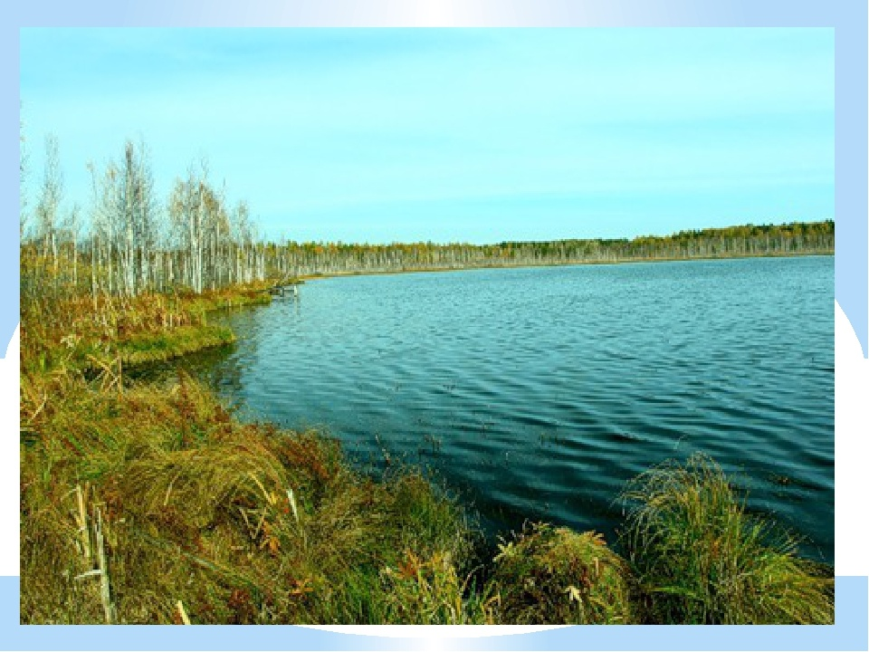
 |  |  |  |  |  |  |  |  | 1 | 22
 | 2 |  |  |  |  |  |  | 23 |  |  |  | 3 |  |  |  |  |  |  | 24
 |  |  |  | 4 |  |  |  |  |  |  |  | 5 |  |  |  | 25
 | 6 |  |  |  |  |  |  |  |  |  |  | 7
 | 8 |  |  |  |  | 26 |  |  |  |  |  |  |  | 9 |  |  |  |  | 27
 |  |  |  |  |  | 10
 | 11 |  |  |  | 28 |  |  |  |  |  |  |  |  | 12 | 29
 | 13 |  |  |  |  |  |  | 30 |  |  |  | 14 |  |  |  |  |  |  | 31
 | 15 |  |  |  |  |  |  |  |  |  |  |  |  |  | 16
 |  |  | 17 |  |  |  |  |  |  |  |  | 18 |  |  |  |  | 32
 | 19 |  |  |  |  |  |  |  |  |  |  | 20
 |  |  |  |  |  |  |  |  | 21

Вопросы:
По горизонтали:
1 – крик филина.
2 – деталь системы питания дизеля.
3 – деталь системы питания дизеля.
4 – женское имя.
5 – авто семейства «Мазда».
6 – деталь карбюратора К – 06.
7 – деталь сложной секции топливного насоса.
8 – деталь системы питания дизеля.
9 – деталь комбинированного воздухоочистителя.
10 – прибор для измерения относительной плотности жидкостей и твердых тел.
11 – деталь комбинированного воздухоочистителя.
12 – деталь комбинированного воздухоочистителя.
13 – роликовый конвейер.
14 – средство связи.
15 – состязание в скорости езды на автомобилях, велосипедах.
16 – минерал, руда титана (сырьё для электродной промышленности).
17 – спортивный судья.
18 – деталь комбинированного воздухоочистителя.
19 – авторский текст, представленный в издательство.
20 – мастер по резьбе.
21 – единица расстояния, каких 80000 сделал под водой «Наутилус».

По вертикали:

2 – спор о чём-нибудь на какую-нибудь вещь.
3 – российский скульптор, автор памятника воинам-освободителям в Брянске.
4 – "черное золото".
8 – крупное фортификационное сооружение.
9 – зеркальная рыба.
13 – деталь системы питания карбюраторного двигателя.
14 – деталь системы питания дизеля.
22 – деталь системы питания дизеля.
23 – посредник в спорах, третейский судья.
24 – автономия, республика в составе России.
25 – маслянистая жидкость, применяемая в производстве красителей.
26 – минеральное полезное ископаемое, горная порода.
27 – ароматический углеводород, содержащий одно или несколько бензольных колец.
28 – приспособление для лазания по столбам.
29 – крупная промысловая рыба семейства осетровых, ценная своим мясом и икрой.
30 – деталь системы питания карбюраторного двигателя.
31 – деталь топливного насоса.
32 – деталь топливного фильтра.

Ответы на вопросы:
По горизонтали: 1 – угу, 2 – заслонка, 3 – форсунка, 4 – Нелли, 5 – демио, 6 – диффузор, 7 – шестерня, 8 – фильтр, 9 – камера, 10 – денсиметр, 11 – трубка, 12 – поддон, 13 – рольганг, 14 – интернет, 15 – гонки, 16 – рутил, 17 – рефери, 18 – корпус, 19 – рукопись, 20 – резьбарь, 21 – лье.

По вертикали: 2 – заклад, 3 – Файдыш, 4 – нефть, 8 – форт, 9 – карп, 13 – регулятор, 14 – индикатор, 22 – глушитель, 23 – арбитр, 24 – Адыгея, 25 – олеум, 26 – руда, 27 – арен, 28 – когти, 29 – осетр, 30 – глушитель, 31 – толкатель, 32 – сетка.

Источники:
Ожегов С. И. Словарь русского языка: Ок. 57000 слов / под ред. Чл. – корр. АН СССР Н. Ю. Шведовой. – 18 –е изд., стереотип. – М.: Рус. Яз., 1987. – 797 с.
Семенов В.М., Власенко В.И. Трактор. – 3-е изд., перераб. и доп. – М.: Агропромиздат, 1989. – 352 с.:ил.
Трактор ДТ – 75. Техническое описание и инструкция по эксплуатации. 78.00.001 ТО. Волгоград 1980.
Материаловедение и слесарное дело: учебник / Ю.Т. Чумаченко, Г.В. Чумаченко. – 2 – е изд., стер. – Москва : КНУРС, 2020. – 294 с. – (Среднее профессиональное образование).

Интернет источники:
Изображение – режим доступа:
http://ds04.infourok.ru/uploads/ex/0e54/0002f483-ea6440d4/img18.jpg

Википедия - демио - [Электронный ресурс] режим доступа:

https://ru.wikipedia.org/wiki/Mazda2

Википедия - арен - [Электронный ресурс] режим доступа:
https://www.google.com/search?q=%D0%B0%D1%80%D0%B5%D0%BD+%D0%B0%D1%80%D0%BE%D0%BC%D0%B0%D1%82%D0%B8%D1%87%D0%B5%D1%81%D0%BA%D0%B8%D0%B9+%D1%83%D0%B3%D0%BB%D0%B5%D0%B2%D0%BE%D0%B4%D0%BE%D1%80%D0%BE%D0%B4&rlz=1C1GGRV_ruRU943RU947&ei=rAwKYau5J-CFwPAP7PWzqAQ&oq=%D0%B0%D1%80%D0%B5%D0%BD+%D0%B0%D1%80%D0%BE%D0%BC%D0%B0%D1%82%D0%B8%D1%87%D0%B5%D1%81%D0%BA%D0%B8%D0%B9+%D1%83%D0%B3%D0%BB%D0%B5%D0%B2%D0%BE%D0%B4%D0%BE%D1%80%D0%BE%D0%B4&gs_lcp=Cgdnd3Mtd2l6EAwyBggAEBYQHjoHCAAQRxCwAzoHCAAQsAMQQzoECAAQQzoECC4QQzoFCAAQgAQ6BwgAEIAEEApKBAhBGABQ0BxYqzZglVxoAXAAeACAAfQCiAGlBZIBAzMtMpgBAKABAaABAsgBCsABAQ&sclient=gws-wiz&ved=0ahUKEwirv5W_uZbyAhXgAhAIHez6DEUQ4dUDCA4

